Invitation til søndags-sjakk
Kom og spill sjakk
Søndag, 9. desember kl. 12:00
på Manga Norte.
Det er en fin utsikt over været, så vi vil sannsynligvis sitte ute.

Referat fra søndags-sjakk den 2.dec 2018
Det føltes at flere hadde reist til Norge. Vi var bare to sjakk-spillere klokken 12. Se bilde.  Senere kom en mer, og da var vi tre. Vi satt ute i godt vær og fikk alle et par interessante og underholdende spill.  Mange hilsener  Peter Sørensen  PETER@MAHF.DK | 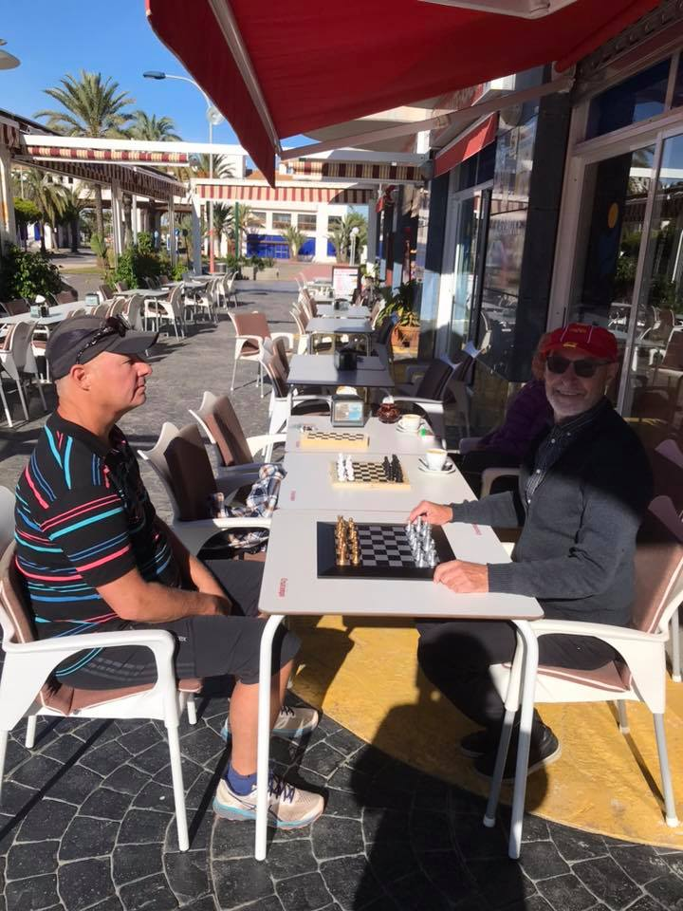  Foto: Turid Johnsrud

